Bác Hồ với sự kiện giải phóng Thủ đô

Nguồn Trung tâm Thông tin Tư liệu/TTXVN

Hà Nội mùa thu tiết trời hơi se lạnh, hoa sữa nở trên nhiều tuyến phố. Vào thời điểm này cách đây 70 năm, ngày 10/10/1954, thủ đô Hà Nội đang hân hoan trong niềm vui giải phóng. Trong lễ mít tinh trọng thể diễn ra cùng ngày, hàng chục vạn nhân dân Hà Nội đã được nghe Lời kêu gọi của Chủ tịch Hồ Chí Minh gửi đồng bào Thủ đô nhân ngày giải phóng.
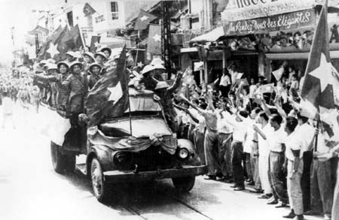
Nhân dân Hà Nội mừng đón đoàn quân giải phóng ngày 10/10/1954. Ảnh: TTXVN.

Trong “Lời kêu gọi nhân ngày thủ đô giải phóng”, Bác viết: “Tám nǎm qua, Chính phủ phải xa rời Thủ đô để kháng chiến cứu nước. Tuy xa nhau, nhưng lòng Chính phủ luôn luôn gần cạnh đồng bào.
Ngày nay do nhân dân ta đoàn kết nhất trí, quân đội ta chiến đấu anh dũng, hoà bình đã thắng lợi, Chính phủ lại trở về Thủ đô với đồng bào. Muôn dặm một nhà, lòng vui mừng khôn xiết kể!”.
Chủ tịch Hồ Chí Minh trân trọng thay mặt Chính phủ tỏ lời thân ái chào thǎm đồng bào và bày tỏ: “Nếu kể từ ngày Thế giới chiến tranh lần thứ hai thì Thủ đô ta đã trải qua 15 nǎm binh lửa. Thời gian khá dài, tổn thương không ít! Sở dĩ Thủ đô giữ gìn được tình trạng như ngày nay là do đồng bào ta hǎng hái phấn đấu”.

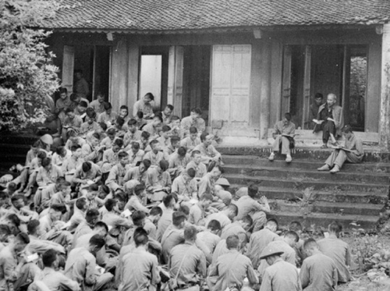
Trước khi về giải phóng Thủ đô khi nói chuyện với Đại đoàn quân Tiên phong tại Đền Hùng, Bác Hồ đã căn dặn: "Các Vua Hùng đã có công dựng nước, Bác cháu ta phải cùng nhau giữ lấy nước". Ảnh: Đinh Đăng Định - TTXVN.

Trong không khí tràn ngập niềm vui, Bác cũng nhấn mạnh tới những nhiệm vụ cơ bản mà chính quyền và nhân dân Thủ đô phải thực hiện sau ngày giải phóng: “Tuy vậy từ nay Chính phủ và nhân dân ta phải cùng nhau cố gắng nhiều để khôi phục, củng cố và phát triển đời sống tinh thần và vật chất của Thủ đô ta.
- Chính phủ và nhân dân phải cùng nhau ra sức giữ gìn trật tự, an ninh. Trật tự, an ninh tốt thì mọi người mới an cư, lạc nghiệp.
- Chúng ta phải cùng nhau gây nên một phong trào cần, kiệm, liêm, chính và mỹ tục, thuần phong.
- Chúng ta phải thực hiện chính sách công và tư đều được chiếu cố, chủ và thợ đều có lợi. Các bạn công nhân hǎng hái sản xuất. Bà con công, thương hǎng hái kinh doanh. Chúng ta cần phải duy trì và khôi phục mọi hoạt động sản xuất, buôn bán, kinh tế và tài chính của Thủ đô ta.
- Chính phủ và các vị cha mẹ học trò phải cùng cố gắng để cho con cháu ta được tiếp tục học hành. Các nhà vǎn hoá, giáo dục phải hǎng hái phục vụ nhân dân. Chúng ta phải duy trì và khôi phục mọi hoạt động vǎn hoá.
- Về chính trị, chúng ta phải đoàn kết chặt chẽ, thực hiện tự do dân chủ. Mọi người đều đưa hết tài đức của mình để khôi phục Thủ đô và xây dựng một nước Việt Nam hoà bình, thống nhất, độc lập, dân chủ.
Nói tóm lại, nhân dân, bộ đội và cán bộ phải thi hành đúng chính sách và tuân theo kỷ luật mà Uỷ ban quân chính đã ban bố".
Chủ tịch Hồ Chí Minh cho rằng, sau cuộc biến đổi lớn, việc khôi phục lại đời sống bình thường sẽ phức tạp, khó khǎn. Nhưng Bác cũng khẳng định: “Chính phủ có quyết tâm, toàn thể đồng bào Hà Nội đồng tâm nhất trí góp sức với Chính phủ, thì chúng ta nhất định vượt được mọi khó khǎn và đạt được mục đích chung: làm cho Hà Nội thành một Thủ đô yên ổn, tươi vui và phồn thịnh”.
Thực hiện mong ước của Bác Hồ, ngay sau khi giải phóng, cán bộ, đảng viên, đoàn viên thanh niên, chiến sĩ các lực lượng vũ trang và nhân dân Hà Nội đã vững vàng, tin tưởng, đoàn kết nhất trí, phát huy tinh thần làm chủ tập thể xã hội chủ nghĩa, tự lực, tự cường, phấn đấu đạt nhiều thành tích trên tất cả các mặt. Thành phố tập trung vào việc phát triển kinh tế-xã hội, phát triển cơ sở hạ tầng, nâng cao đời sống vật chất và tinh thần cho nhân dân.
Với sự phấn đấu không ngừng của Đảng bộ và nhân dân thành phố, ngày nay Hà Nội đã trở thành trung tâm kinh tế, chính trị lớn của cả nước, thủ đô anh hùng, thành phố vì hoà bình.
Trong giai đoạn đổi mới và hội nhập hôm nay, Hà Nội đang tiếp tục phát huy những lợi thế, tiềm năng của vùng đất lịch sử để phát triển bền vững; phát huy vai trò hội tụ và lan tỏa tinh hoa văn hóa ngàn năm để xứng đáng là một “Thủ đô yên ổn, tươi vui và phồn thịnh” như Bác Hồ hằng mong muốn.

